『第２章 日本の地域的特色と地域区分』 【 組 番 名前： 】
＜問い直しシート＞
≪パフォーマンス課題≫
あなたは町が主催する「エネルギーのこれから」というイベントに町の中学生代表として参加し、「2050年の日本において、Ｓ＋３Ｅを達成する発電のエネルギーベストミックス」を資源エネルギー庁の職員に提案することになりました。日本という国のもつ様々な特色を踏まえて、あなたの考えるエネルギーベストミックスを考え、提案書を作成してください。
※資源エネルギー庁…エネルギーの安定供給政策や省エネルギー・新エネルギーの
政策を取りまとめている国の機関。
【Ａ案：従来通り、化石燃料による火力発電を中心にする】
【Ｂ案：原子力発電との共存を図る】
【Ｃ案：再生可能エネルギー中心の発電に切り替える】
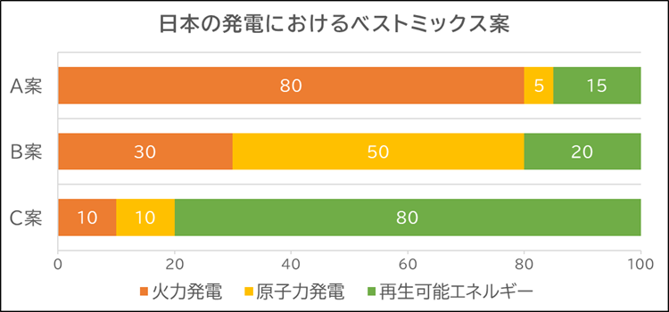

※提案書のポイント※
・主張が明確である。 ・理由とそれを支える根拠が明確である。
・主張・理由・根拠に矛盾がない。 ・問い直した内容が書かれている。

※考えや理由を書く時の参考テンプレート※
『☆☆という特色をもつ日本において、私が提案するベストミックスは（〇〇）です。
理由は△個あります。一つ目の理由は、（根拠①）から（理由①）と考えたからです。
二つ目の理由は、（根拠②）から（理由②）と考えたからです。
（質問・反論）という意見もあると思いますが、それは（解答・解決策）だと考えます。
以上から私は（〇〇）と考えます。』

学習前の考え | 理 由
A
・
B
・
C
〇問い直しを終えて…
問い直し① |  | 【 の特色】を踏まえて
今の考え | 理 由
A
・
B
・
C

問い直し② |  | 【 の特色】を踏まえて
今の考え | 理 由
A
・
B
・
C

問い直し③ |  | 【 の特色】を踏まえて
今の考え | 理 由
A
・
B
・
C

